

**QUALIDADE DE SOFTWER**

Ana Paula Coelho de Miranda

Análise de Qualidade

Osasco/ São Paulo

2022

# RESUMO

Na correria do dia a dia, é importante encontrar formas de garantir mais praticidade e conforto, até mesmo para atividades mais simples. A facilidade de apostar em um **tênis sem cadarço**, por exemplo, nos libera alguns minutinhos da produção do look para dedicarmos à família.

Sumário

[1. RESUMO 2](#_Toc113869957)

[3. INTRODUÇÃO 4](#_Toc113869958)

[4. O PROJETO 5](#_Toc113869959)

[4.1 Nome do produto ou serviço:  Go FlyEase 6](#_Toc113869960)

[4.2 Tabela de Análise 6](#_Toc113869961)

[4.3 Relatório 8](#_Toc113869962)

[4.4 Evidências 8](#_Toc113869963)

[4.5 ONDE ENCONTRAR 9](#_Toc113869964)

[5. CONCLUSÃO 9](#_Toc113869965)

[6. REFERÊNCIAS BIBLIOGRÁFICAS 9](#_Toc113869966)

# INTRODUÇÃO

Antes de explorar as inúmeras combinações que esse modelo possibilita, é importante escolher opções para **completar sua coleção de tênis**. Como o conforto é a característica principal do *slip on*, na hora de apostar nas tendências, vale pensar naquelas cores, estampas e detalhes que mais combinam com o resto do seu guarda-roupa.

Os**tênis sem cadarço** são alternativas que já oferecem um toque de delicadeza automaticamente, por isso, o ideal é brincar com cores e estampas que fujam um pouco desse toque super feminino, para que o look não se torne infantil.

Florais e **estampas divertidas** também são ótimos para quebrar a seriedade de produções para o trabalho, por exemplo. Esses modelos mais coloridos são perfeitos para arrasar na balada com uma produção despojada, mas lembre-se que, antes de escolher, é importante pensar nas suas cores favoritas de roupa, assim fica mais fácil de combinar!

# O PROJETO

Usar tênis no trabalho pode até ser um grande tabu, mas com os acessórios e combinações certas, não tem como errar. O truque para deixar o look cheio de atitude é**harmonizar cores e acessórios de forma elegante**, porém com personalidade. Colares e pulseiras delicadas são ótimos, se usados com um par de brincos com vários detalhes, então, fazem toda a diferença.

Nos pés, o **minimalismo**se torna um aspecto de estilo, por isso, não deixe essa tendência de lado. Como já comentamos no início desse texto, na hora de escolher seu tênis *slip on*, busque por suas peças favoritas e elabore combinações dentro dessa cartela de cores. As opções **[all white](https://blog.espacotenis.com.br/como-usar-all-star-branco-com-dicas-de-looks/" \t "_blank)**, ou o pretinho básico, não costumam falhar. Invista!

Essa também é uma daquelas “regras da moda” que merecem ser quebradas, afinal de contas, não existe melhor ambiente do que a balada para se manter confortável e aproveitar a noite toda sem dor nos pés.

Esse é o lugar de arrasar na produção descontraída, portanto, se jogue em modelagens planas, tecidos leves e comprimentos mais livres para dançar sem nenhum impedimento. Nos pés tudo é permitido, desde o **mix de estampas**, até os [queridinhos flatforms da Converse](https://www.espacotenis.com.br/converse-all-star), que são perfeitos para unir o toque fashionista com a balada.

O sneaker sem cadarço é uma verdadeira alternativa para quem não quer deixar o conforto de lado e **arrasar nas produções com tênis**. Com diferentes cores, estampas e até mesmo modelos, dá para encontrar aquela opção que mais combina com você.

Não é preciso o auxílio das mãos para calçar o novo tênis **Go FlyEase**,[da **Nike**](https://www.hypeness.com.br/2020/08/nike-lanca-tenis-de-quarentena-para-voce-fazer-nada-com-conforto/). Desenhado para cumprir tanto as funções de uso esportivo, quanto de uso casual, o lançamento conta com tecnologia e design moderno focados em priorizar a **acessibilidade para pessoas com deficiência**.

**DETALHES DO PRODUTO OU SERVIÇO**: A marca FlyEase nasceu do trabalho do designer da Nike **Tobie Hatfield**, quem passou anos na empresa estadunidense desenvolvendo sapatos cada vez mais engenhosos, cuja **prioridade é melhorar a acessibilidade para pessoas com deficiência**.

## Nome do produto ou serviço:  Go FlyEase

**Fabricante:** Nike

## Tabela de Análise

**Característica:** Esse modelo levou um bom tempo de desenvolvimento (cerca de 5 anos) e o objetivo é ajudar pessoas com deficiência física e mulheres grávidas (no final da gestação) que possuem dificuldades para calçar o par de tênis.

Com a ajuda do que a **Nike** chama de dobradiça biestável e tensor de entressola, os tênis podem deslizar para dentro e para fora. Com o movimento de chute, você irá calçá-lo, o mesmo movimento será usado para tirá-lo, tudo sem precisar colocar as mãos neles.

Segundo relatório da WGSN, a tendência do uso dos tênis se manteve em alta com a pandemia. “Com as mudanças nos estilos de vida, e a busca por conforto e multifuncionalidade, os usuários procuram tênis que utilizam materiais atemporais para criarem looks práticos e requintados”, disse Lucila Saldana.

O Nike GO FlyEase está disponível em três cores: branco, azul claro e volt (verde fluorescente da marca), preto, turquesa e carmim, e preto e azul. O tênis será vendido por 120 dólares, e está disponível somente para membros selecionados da Nike. - Solado de borracha aderente  
- Parte superior desenvolvida em tecido respirável

**Percepção:** O Nike GO FlyEase hands-free chegou ao Brasil e pode ser adquirido nas principais lojas de tênis ou no site da própria marca. São diversos modelos, todos com o mesmo padrão de acessibilidade – a flexibilização que “abre” o tênis para facilitar o encaixe no pé. A Nike também informou que novos modelos e cores serão implementados no mercado ao longo dos meses. Com isso, a vida se torna mais simples e leve.

* **Matéria prima:** A Nike desenhou os tênis com uma espécie de dobradiça no meio que fica presa por um grande elástico de ajuste. Ao tirar os tênis, a dobradiça se levanta, ao colocar ela se encaixa no lugar.

**Performance:** O ato natural de tirar o sapato, foi simplificado. Ao encostar com as pontas dos pés no calcanhar do outro, o tênis dobra para o chão, abrindo uma fenda que facilita a retirada do pé. “A flexibilidade única da faixa tensionadora sobrecarrega uma ação que muitos podem considerar natural (tirar o sapato) e reimagina completamente esse movimento como base para um design acessível”, disse a Nike.

**Design:** O conceito do design vem do movimento padrão que a maioria das pessoas faz ao tirar[sapatos deslizantes como Crocs](https://www.hypeness.com.br/2020/11/crocs-lanca-modelo-com-kit-de-sobrevivencia-e-viraliza-nas-redes/), chinelos ou tênis simples.

Tal movimento envolve**usar um pé para puxar o calcanhar do outro**. Com o “salto de apoio” do Go FlyEase, fica mais fácil empurrar os tênis para fora dos pés ao apoiar a ponta de um no calcanhar do outro.

Assim, todo o processo é feito sem o uso das mãos, segundo a Nike.

## Relatório

E embora esse tênis tenha sido projetado para ajudar pessoas com deficiência, irá ajudar todo mundo. Fora que, se você estiver com as mãos ocupadas, pode retirar seus tênis normalmente, sem deixar cair algo no chão.

Muitos acham que o modelo por ser dobrável será instável e frágil, mas a Nike garante que não. Informou à imprensa que foram realizados rigorosos testes de desgaste e teste com máquinas, o que faz com que um ser humano dure mais.

Esse calçado promete revolucionar o mundo dos tênis, sendo comparado a operações sem fio de telefone e portas de supermercado que abrem automaticamente.

O objetivo é juntar os aspectos da funcionalidade, sem deixar de lado o design, estilos e tendências.

## Evidências

Exemplo de evidências:

**Fotos:**

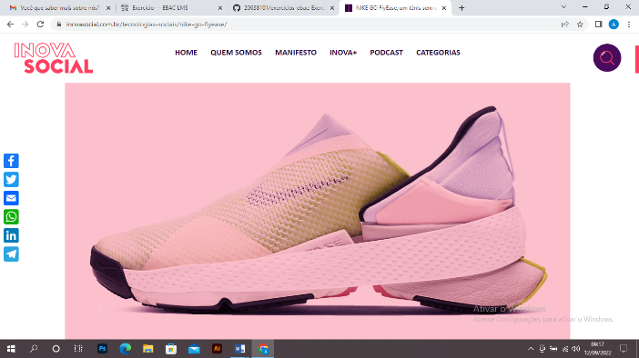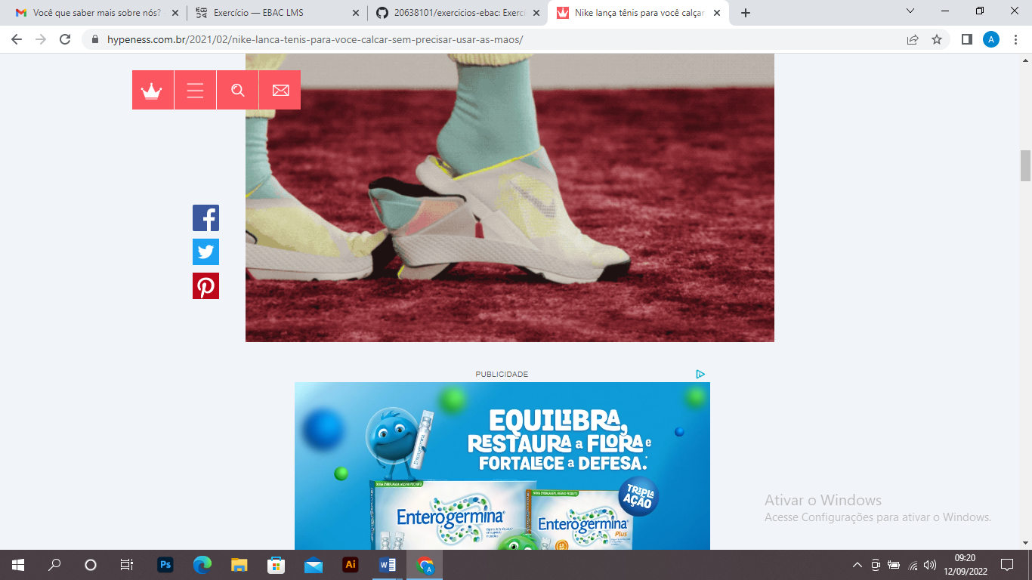

## ONDE ENCONTRAR: Em suas lojas Nike e parceiras.

# CONCLUSÃO

Se você ainda tem receio em apostar nesse tipo de sapato, mas quer deixar esse problema para lá, confira as dicas da [**Espaço Tênis**](https://www.espacotenis.com.br/) de como combinar os tênis sem cadarço com visuais para o trabalho, para um dia tranquilo e até mesmo para uma balada.

# REFERÊNCIAS BIBLIOGRÁFICAS

REVISTA EXAME, [Julia Storch](https://exame.com/autor/julia-storch/), ublicado em 02/02/2021 às 12:46.

Última atualização em 05/02/2021 às 15:01.